|  |  |
| --- | --- |
|  | **Министерство науки и высшего образования Российской Федерации**  **Федеральное государственное бюджетное образовательное учреждение**  **высшего образования**  **«Московский государственный технический университет**  **имени Н.Э. Баумана**  **(национальный исследовательский университет)»**  **(МГТУ им. Н.Э. Баумана)** |

ФАКУЛЬТЕТ Информатика и системы управления

КАФЕДРА Системы обработки информации и управления___________

Отчет по лабораторной работе № 5(Alt linux)

**«ОС Alt Linux. Файловые системы. Основные права доступа к каталогам и файлам»**

по дисциплине «Операционные системы»

Студент ИУ5-55Б Т. М. Шакиров

(Группа) (Подпись, дата) (И.О.Фамилия)

Преподаватель  П.С. Семкин

(Подпись, дата) (И.О.Фамилия)

**Москва**

**2024**

**Задание:**

1. Создать каталоги
   1. / home / admin_kaf / ОБЩИЕ_ДОКУМЕНТЫ / РАСПОРЯЖЕНИЯ
   2. / home / admin_kaf / ОБЩИЕ_ДОКУМЕНТЫ / ОБЪЯВЛЕНИЯ



* 1. / home / admin_stud / СТУДЕНТЫ / ДОК_СТУД
  2. / home / admin_stud / СТУДЕНТЫ / ДОК_ГРУППЫ_51… ДОК_ГРУППЫ_55

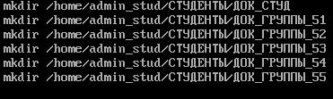

1. К каталогу КАФЕДРА и ко всем вложенным каталогам и файлам пользователь admin_kaf должен иметь полный доступ. Остальным пользователям доступ запретить;



1. К каталогу ОБЩИЕ_ДОКУМЕНТЫ / РАСПОРЯЖЕНИЯ пользователь admin_kaf должен иметь полный доступ. Остальные пользователи должны иметь возможность чтения;



1. К каталогу ОБЩИЕ_ДОКУМЕНТЫ / ОБЪЯВЛЕНИЯ должны иметь полный доступ все пользователи;



1. К каталогу СТУДЕНТЫ и ко всем вложенным каталогам и файлам пользователь admin_stud должен иметь полный доступ.



1. К каталогу СТУДЕНТЫ / ДОК_СТУД разрешить полный доступ для пользователей группы student. Остальным пользователям доступ запретить.



1. К каталогам СТУДЕНТЫ / ДОК_ГРУППЫ_51, … СТУДЕНТЫ / ДОК_ГРУППЫ_55 разрешить полный доступ для пользователей stud_51 – stud_55 соответственно. Остальным пользователям доступ запретить

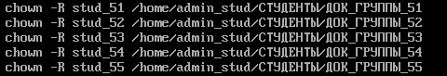

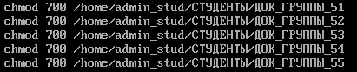

1. Проверить правильность установки разрешений для файлов и каталогов.

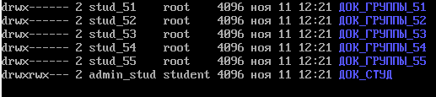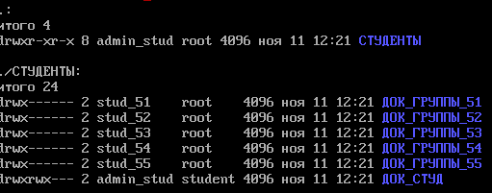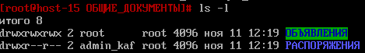

|  |  |
| --- | --- |
|  | **Министерство науки и высшего образования Российской Федерации**  **Федеральное государственное бюджетное образовательное учреждение**  **высшего образования**  **«Московский государственный технический университет**  **имени Н.Э. Баумана**  **(национальный исследовательский университет)»**  **(МГТУ им. Н.Э. Баумана)** |

ФАКУЛЬТЕТ Информатика и системы управления

КАФЕДРА Системы обработки информации и управления___________

Отчет по лабораторной работе № 6(Alt linux)

**«ОС Alt Linux. Файловые системы. Расширенные права доступа к каталогам и файлам. Биты расширенных прав. Списки Posix ACL»**

по дисциплине «Операционные системы»

Студент ИУ5-55Б Т. М. Шакиров

(Группа) (Подпись, дата) (И.О.Фамилия)

Преподаватель  П.С. Семкин

(Подпись, дата) (И.О.Фамилия)

**Москва**

**2024**

**Задание**

1. Создать с использованием утилиты useradd учётные записи пользователей dekan, sotrudnik, admin_dek (пароль dekanat)

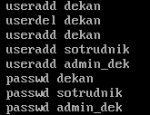

1. Создать группу пользователей group_dek и включить в неё пользователей dekan, sotrudnik, admin_dek (включить пользователей также в группу wheel)

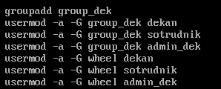

1. Войти в систему под учётной записью admin_dek

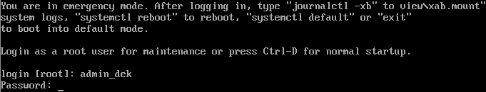

1. Создать в домашнем каталоге пользователя admin_dek точку монтирования ДЕКАНАТ и смонтировать в неё файловую систему логического тома vtom_lin (том был создан в процессе выполнения лабораторной



1. Установить владельцем каталога ДЕКАНАТ пользователя admin_dek
2. Установить группу владельцев каталога ДЕКАНАТ группу group_dek (со всеми вложенными каталогами и файлами)
3. Установить, чтобы члены группы пользователей group_dek имели возможность создавать файлы в каталоге ДЕКАНАТ.
4. Установить, что все файлы, созданные в каталоге ДЕКАНАТ, должны принадлежать группе пользователей group_dek.
5. Установить, что пользователи должны иметь возможность удалять из каталога ДЕКАНАТ только принадлежащие им файлы.

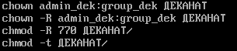

1. Создать в каталоге ДЕКАНАТ каталоги ПРИКАЗЫ и ИНФОРМАЦИЯ



1. Установить, используя команду setfacl, права доступа к каталогу ПРИКАЗЫ для пользователей dekan (полный доступ) , и sotrudnik (только чтение)
2. Установить права доступа к каталогу ИНФОРМАЦИЯ для пользователей sotrudnik (полный доступ) и dekan (только чтение)



1. Проверить текущие права доступа к каталогу ПРИКАЗЫ
2. Проверить текущие права доступа к каталогу ИНФОРМАЦИЯ

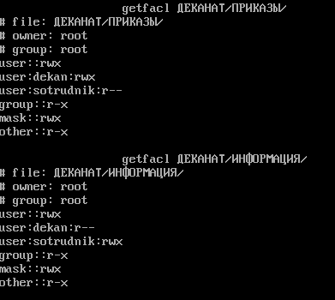

|  |  |
| --- | --- |
|  | **Министерство науки и высшего образования Российской Федерации**  **Федеральное государственное бюджетное образовательное учреждение**  **высшего образования**  **«Московский государственный технический университет**  **имени Н.Э. Баумана**  **(национальный исследовательский университет)»**  **(МГТУ им. Н.Э. Баумана)** |

ФАКУЛЬТЕТ Информатика и системы управления

КАФЕДРА Системы обработки информации и управления___________

Отчет по лабораторной работе № 7(Altlinux)

**«ОС Alt Linux. Файловые системы. Совместное использование каталогов и файлов. Жесткие и символические ссылки»**

по дисциплине «Операционные системы»

Студент ИУ5-55Б Т. М. Шакиров

(Группа) (Подпись, дата) (И.О.Фамилия)

Преподаватель  П.С. Семкин

(Подпись, дата) (И.О.Фамилия)

**Москва**

**2024**

**Задание**

1. Создать в каталоге home файловой системы каталог СТЕНА, в котором будут находиться каталоги и файлы для совместного использования пользователями системы.

**mkdir /home**

1. Создать в каталоге СТЕНА файл лента.txt. Пользователи системы должны иметь полный доступ к этому файлу, используя символические ссылки на данный файл в своих домашних каталогах.



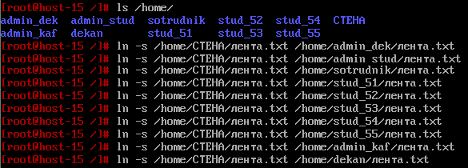

1. Создать в каталоге СТЕНА каталог РАСПИСАНИЕ, содержащий файлы: распиcание_первого_курса.txt, распиcание_второго_курса.txt, распиcание_третьего_курса.txt.

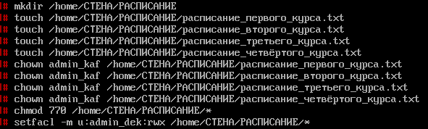

Пользователи admin_kaf и admin_dek должны иметь полный доступ к данным файлам, используя жёсткие ссылки.

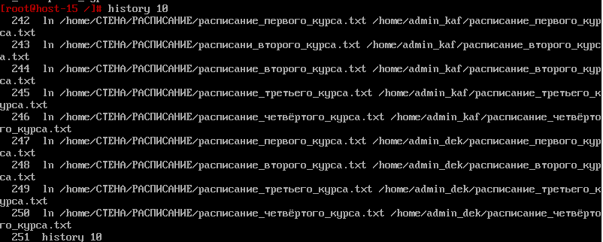

Остальные пользователи могут читать расписания, используя символические ссылки.

